RSC
Lactalis España lanza Red WIL (Women in Lactalis), una red para impulsar el talento femenino y promover una cultura de liderazgo inclusivo en la compañía

La iniciativa se alinea con el compromiso estratégico de Lactalis en materia de Diversidad, Equidad e Inclusión (DEI)

El programa incorpora acciones de mentoría, formación en liderazgo inclusivo, visibilidad de referentes y creación de redes internas de apoyo

La compañía trabaja hacia el objetivo de que ningún género supere el 60% de representación en puestos de liderazgo en 2033
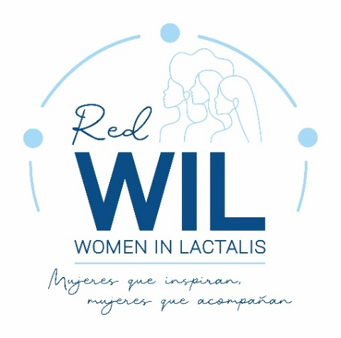
Madrid, 1 de diciembre de 2025. – Lactalis España avanza en su compromiso con la Diversidad, Equidad e Inclusión (DEI) con el lanzamiento de Red WIL (Women in Lactalis), una iniciativa que nace para impulsar el desarrollo profesional de las mujeres de la organización, reforzar la visibilidad del talento femenino y promover una cultura de liderazgo plenamente inclusiva. Este programa forma parte de la hoja de ruta estratégica de la compañía, que establece que en 2033 ningún género supere el 60% de representación en los puestos de liderazgo.
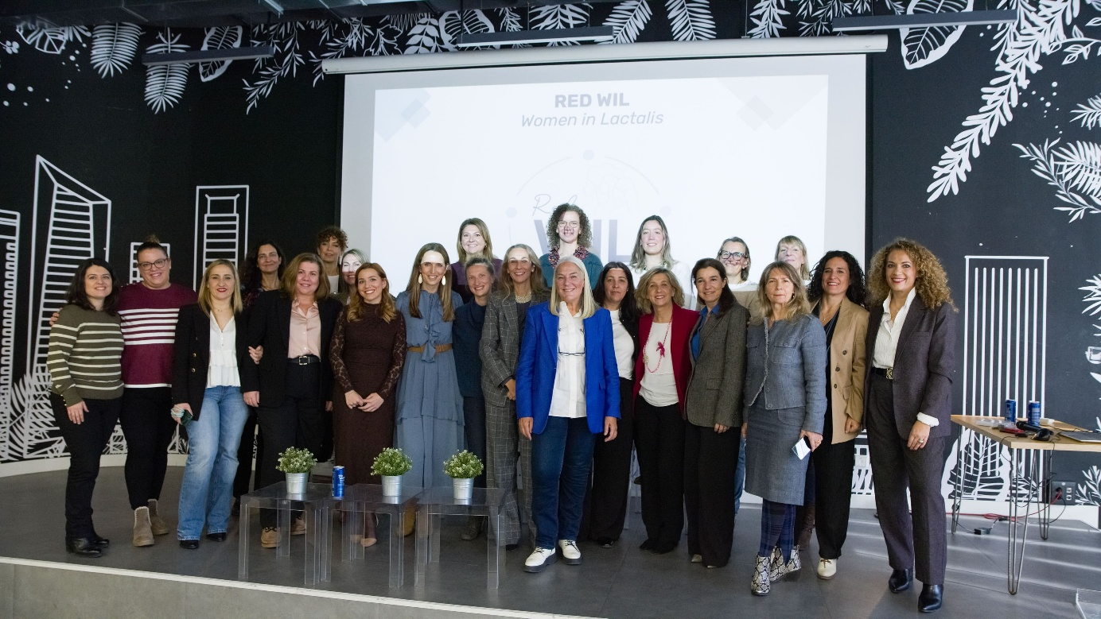
La red se ha presentado oficialmente en un encuentro que ha reunido a las primeras mentoras y mentees del programa, y en el que se ha compartido el propósito, funcionamiento y hoja de ruta de esta iniciativa. El evento ha contado con la participación de Mercedes Wullich, periodista, emprendedora, fundadora de Mujeres & Cía. y creadora del ranking Top 100 Mujeres Líderes en España, una de las voces más influyentes en materia de liderazgo femenino en nuestro país. Wullich ha ofrecido una ponencia centrada en el desarrollo profesional de la mujer, los retos del liderazgo inclusivo y la importancia de crear redes sólidas que impulsen la igualdad de oportunidades.
Desde la dirección de Lactalis se destaca que este proyecto supone un paso clave en la evolución cultural de la organización. En este sentido, la compañía valora muy positivamente la capacidad de Red WIL para acelerar el cambio hacia entornos más diversos y equitativos, señalando además que esta transición solo será posible con la implicación activa de toda la plantilla. Tal y como subraya el CEO de Lactalis España y Portugal, David Saliot, “los hombres y, especialmente, quienes ejercemos funciones de liderazgo, tenemos un papel esencial para abrir espacios, impulsar la igualdad de oportunidades y contribuir al éxito de esta red; Red WIL será un motor de transformación si todas y todos asumimos nuestra parte en este proceso”.
Una red estable para inspirar, acompañar y potenciar talento
Red WIL se estructura en torno a cuatro ejes:
• Impulsar el desarrollo profesional de las mujeres mediante mentoría y formación especializada.
• Dar visibilidad al talento femenino, apoyándolo en su acceso a posiciones de mayor responsabilidad.
• Promover un liderazgo inclusivo, alineado con la meta de no más del 60 % de un mismo género en puestos de liderazgo en 2033.
• Reforzar el compromiso de Lactalis con la igualdad de género, conforme a los principios recogidos en la Ley Orgánica de Igualdad.
El programa incluirá sesiones inspiracionales, encuentros con referentes internos y externos, actividades abiertas a todo el personal y procesos de mentoría individual en determinados casos, con el objetivo de fomentar conexiones profesionales de valor, mejorar la autoconfianza y multiplicar las perspectivas de crecimiento.
Por qué se pone en marcha Red WIL
La compañía explica que la mentoría es una herramienta probada para acelerar la progresión profesional, fortalecer la autoconfianza y generar oportunidades, y que programas similares en otras empresas han demostrado su efectividad y servirán de inspiración para el desarrollo de esta red.
Asimismo, desde el área de Recursos Humanos se subraya la importancia de crear redes internas de apoyo para impulsar el desarrollo profesional de las mujeres dentro de la organización. En palabras de Sonia Rodríguez, directora de Recursos Humanos de Lactalis España, “una red como WIL marca una diferencia real: permite compartir experiencias, generar acompañamiento y abrir caminos hacia posiciones de responsabilidad; cuando las mujeres se sienten parte de una comunidad que impulsa y sostiene, su progreso profesional se fortalece de manera visible y sostenida”. La compañía considera que este enfoque será determinante especialmente en las fases clave de transición hacia roles de mayor responsabilidad.
Cómo funcionará la red
Red WIL combinará tres tipos de actuaciones:
• Acciones abiertas a toda la plantilla, orientadas a sensibilizar, promover una cultura inclusiva y dar visibilidad a referentes.
• Formación en liderazgo inclusivo y habilidades profesionales, dirigida tanto a mujeres como a hombres.
• Procesos de mentoría individual, que conectarán a mujeres de diferentes áreas con profesionales senior para acompañarlas en su evolución profesional.
El despliegue se realizará de forma progresiva durante los próximos meses, con convocatorias internas y un calendario anual de sesiones y actividades.
Acceso directo al informe de Responsabilidad Social Corporativa de Lactalis España 2024: https://www.lactalis.es/compromiso/informe-rsc/
Sobre LACTALIS ESPAÑA

Lactalis España es líder del sector lácteo y uno de los principales motores del tejido socioeconómico español, con una contribución directa superior a 1 000 millones de euros en 2024. Cuenta con 8 plantas —6 en municipios de menos de 25.000 habitantes— y 2.617 profesionales, el 93,8 % con contrato indefinido. Colabora con 1.458 ganaderías en 13 comunidades autónomas, a las que recogió 993 millones de litros de leche, el 97,7 % con certificación en Bienestar Animal. Sus marcas —Puleva, Président, Galbani, Flor de Esgueva, El Ventero o Chufi—, junto con las gestionadas por la joint-venture Lactalis Nestlé —Yogures Nestlé, La Lechera, Nescafé Latte o YAOS—, están presentes en más de 12 millones de hogares. Su actividad se estructura en unidades de negocio especializadas: Lactalis Puleva (leche y bebidas lácteas), Lactalis Forlasa (quesos), Lactalis Foodservice (canal profesional), Lactalis Nutrición (nutrición infantil y clínica) y la joint-venture Lactalis Nestlé (yogures y postres). Lactalis apuesta por la sostenibilidad en toda la cadena de valor láctea, la economía circular y la descarbonización, con objetivos climáticos validados por SBTi. Forma parte de Lactalis, líder mundial del sector, presente en 150 países con más de 85.500 colaboradores y 266 centros de producción. Más información en www.lactalis.es.

CONTACTOS DE PRENSA

Torres y Carrera
Nieves Barousse/ Juan Carlos Fité
nbarousse@torresycarrera.com / jcfite@torresycarrera.com
Tel. 667 565 475

Jorge Oliva
Director de Comunicación y Asuntos Públicos
jorge.oliva@es.lactalis.com
Tel. 689 381 234

Juan Miguel Ramiro
Responsable de Comunicación Externa
juanmiguel.ramiro@es.lactalis.com
Tel. 670 865 425

